Hayat Yayınları Tanıtım Bülteni
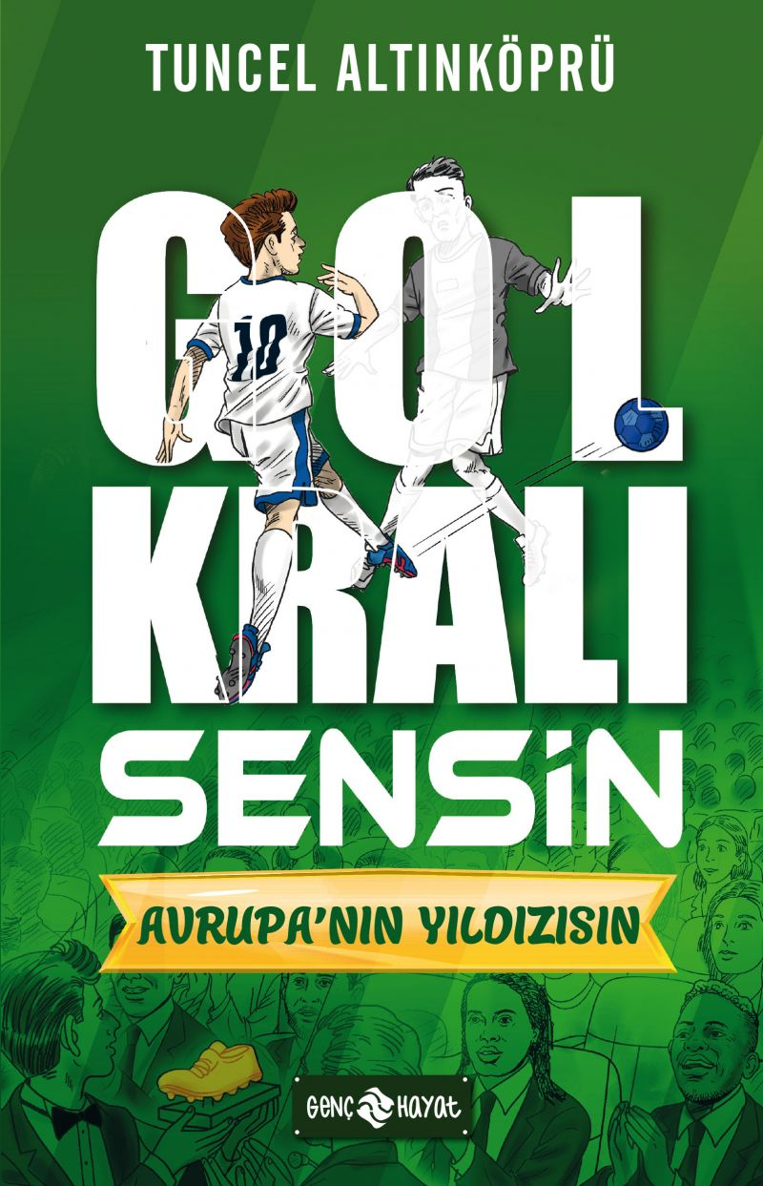 | Eser Adı: GOL KRALI SENSİN 4 AVRUPA`NIN YILDIZISIN  Yazar Adı: Tuncel Altınköprü  Tür Serisi: Macera/Gençlik  Cilt Bilgisi: Amerikan cilt  Kitap Dili: Türkçe  İç Sayfa: Kitap kâğıdı 1+1 65  Kapak: Bristol Amerikan cilt 230 gr  Selefon Türü: Parlak selofan  Basım Tarihi: 2025  Sayfa Sayısı: 152  Kitap Boyutları: X  ISBN No: 9786254472381  Etiket Fiyatı: 190,00 TL
Kitap Tanıtım Yazısı : (Arka Kapak)

Bu macerada genç ve yetenekli bir futbol tutkunusun. Takma adın Arda... Bütün hayalin başarılı ve ünlü bir futbolcu, bir gol kralı olmak... Bunun, çok çalışma gerektiren uzun bir yol olduğunu biliyorsun. İşte, bu dizi seni o hedefine ulaştıracak!
Bu macerada hedefin, Avrupa’da başarılı olmak ve gol krallarına verilen Altın Ayakkabı ödülüne ulaşmak.... Bunun için seçim yerlerinde doğru kararlar vermelisin. Yoksa hedefine ulaşamayabilirsin.
Çünkü bu kitapta tam on farklı son var... Bunlardan yalnız biri seni amacına ulaştıracak. Yanlış bir karar verip istemediğin bir sonla karşılaştığında, seçimini değiştirmeli ve doğru seçenekten devam etmelisin. Ta ki amacına ulaşana, Avrupa’nın gol kralı olup Altın Ayakkabı ödülünü alana kadar...
Kitabın detay sayfasına buradan ulaşabilirsiniz :
https://www.hayatyayinlari.com/kitaplar/tuncel-altinkopru-gol-krali-sensin-4-avrupanin-yildizisin-2130.html
Genç Hayat



